Poniżej przedstawiamy układ logotypów obowiązujących dla Beneficjentów realizujących projekty
za pośrednictwem Północnokaszubskiej Lokalnej Grupy Rybackiej w ramach Programu Rozwoju Obszarów Wiejskich na lata 2014-2020 (PROW 2014-2020). Logotypy w wersjach wektorowych znajdą Państwo na naszej stronie.
Szczegółowe zapisy w zakresie obowiązków informacji i promocji znajdują się w dokumencie pt.: Księga Wizualizacji Znaku Programu Rozwoju Obszarów Wiejskich 2014-2020
Poniżej przedstawiamy wzór naklejki do umieszczania na zakupione w ramach projektów maszyny/urządzenia/wyposażenie (wzór 1) oraz wzór tablicy informacyjnej/plakatu (wzór 2) który nie może być mniejszy niż format A3. Plakat / tablica muszą znajdować się na wejściu do siedziby / biura lub w miejscu, w którym została przeprowadzona operacja.
Przypominamy, że wszelkie inne działania informacyjno - promocyjne (strona www, broszury, ulotki
i inne wykonywane materiały promocyjne) podejmowane przez Beneficjenta powinny być zgodne
z aktualnymi wytycznymi dla PROW 2014-2020 zawartymi w Księdze wizualizacji znaku PROW 2014-2020 oraz zgodnie z oświadczeniem o promocji składanym wraz z wnioskiem o dofinansowanie w ramach PROW 2014-2020 do Stowarzyszenia Północnokaszubska Lokalna Grupa Rybacka.
W przypadku jeżeli Beneficjent posiada stronę www lub założył ją w wyniku realizacji operacji, to zgodnie z umową o dofinansowanie obowiązkowo musi umieścić informacje na tej stronie wg. wzoru nr 3. Informacja musi zajmować co najmniej 25% powierzchni strony i być widoczna bez przewijania, dla przykładu odsyłam na naszą storę www.plgr.pl

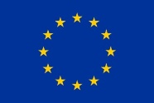

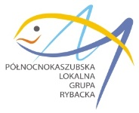
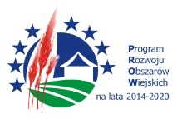
„Europejski Fundusz Rolny na rzecz Rozwoju Obszarów Wiejskich:
Europa Inwestująca w obszary wiejskie”

(wzór 1 – naklejki na zakupione środki trwałe)

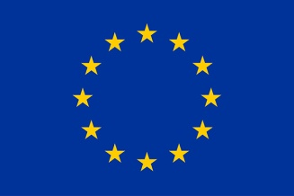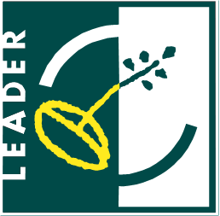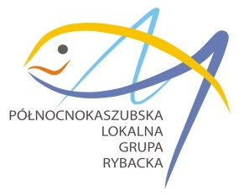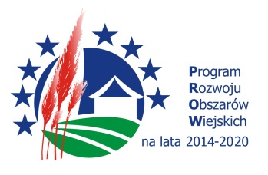

„Europejski Fundusz Rolny na rzecz Rozwoju Obszarów Wiejskich:
Europa Inwestująca w obszary wiejskie”

Operacja pn. …………………………………przepisać tytuł operacji z umowy……………………….
mająca na celu …………………………przepisać cel operacji z umowy…………………………. współfinansowana jest ze środków Unii Europejskiej w ramach poddziałania 19.2 „Wsparcie na wdrażanie operacji w ramach strategii rozwoju lokalnego kierowanego przez społeczność” Programu Rozwoju Obszarów Wiejskich na lata 2014-2020.

Operacja realizowana w ramach strategii wdrażanej przez
Północnokaszubską Lokalną Grupę Rybacką

(wzór 2 – tablica informacyjna)

„Europejski Fundusz Rolny na rzecz Rozwoju Obszarów Wiejskich:
Europa Inwestująca w obszary wiejskie”

Operacja pn. ……………………………przepisać tytuł operacji z umowy…………………….
mająca na celu ……………………… przepisać cel operacji z umowy …………………………. współfinansowana jest ze środków Unii Europejskiej w ramach poddziałania 19.2 „Wsparcie na wdrażanie operacji w ramach strategii rozwoju lokalnego kierowanego przez społeczność” Programu Rozwoju Obszarów Wiejskich na lata 2014-2020.

Operacja realizowana w ramach strategii wdrażanej przez
Północnokaszubską Lokalną Grupę Rybacką

Przewidywane wyniki operacji …………………(np. podniesienie konkurencyjności, zakup środków trwałych, utworzenie nowych miejsce pracy)……………

(wzór 3 – informacja na stronę www)

